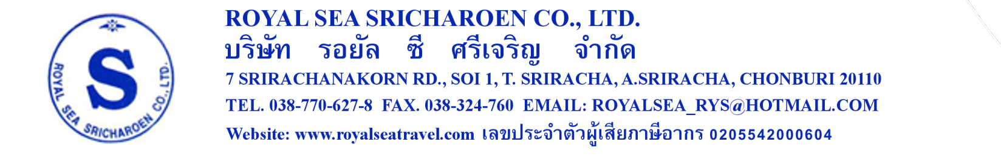

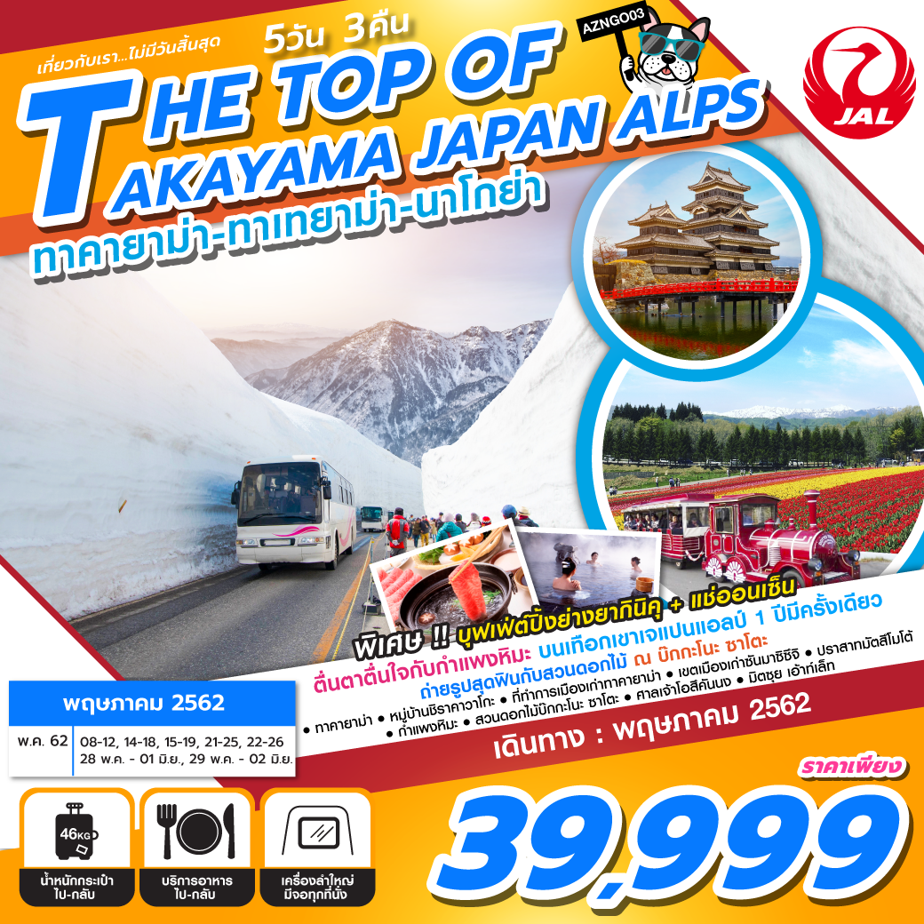

วันแรก กรุงเทพฯ – สนามบินสุวรรณภูมิ

21.30 น. พร้อมกันที่สนามบินสุวรรณภูมิ ชั้น 4 ประตูหมายเลข 8 สายการบินเจแปน แอร์ไลน์ เคาน์เตอร์ R เพื่อเตรียมตัวเดินทาง และผ่านขั้นตอนการเช็คอิน

วันที่สอง นาโกย่า – ทาคายาม่า – หมู่บ้านชิราคาวะโกะ - ที่ทำการเก่าเมืองทาคายาม่า – เขตเมืองเก่าซันมาชิซึจิ- ปราสาทมัตสึโมโต้

00.25 น. เหิรฟ้าสู่ สนามบินนาโกย่า ประเทศญี่ปุ่น โดยเที่ยวบินที่ JL 738 บริการอาหารและเครื่องดื่มบนเครื่อง

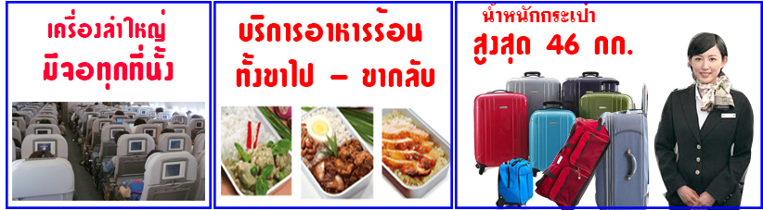

08.00 น. เดินทางถึง สนามบินนาโกย่า ประเทศญี่ปุ่น หลังผ่านพิธีการตรวจคนเข้าเมือง นำท่านเดินทางสู่ เมืองทาคายาม่า จังหวัด “ฮิดะ” จังหวัดที่อุดมสมบูรณ์ไปด้วยธรรมชาติที่สวยงาม ผู้คนที่เป็นมิตร นำท่านเที่ยวชม เมืองทาคายาม่า ที่ได้ชื่อว่า“ลิตเติ้ลเกียวโต เป็นเมืองขนาดเล็กน่ารักตั้งอยู่ในหุบเขาที่ยังคงดูแลวัด ศาลเจ้า แม่น้ำ สะพาน ตลาดเช้า และบรรยากาศแบบเมืองเกียวโตในอดีตไว้ได้อย่างลงตัว นำท่านสู่ “หมู่บ้านชิราคาวะโกะ หมู่บ้านที่ได้รับเลือกจากองค์การยูเนสโกให้เป็นมรดกโลกในปี ค.ศ.1995 ท่านจะได้พบกับบ้านในแบบกัสโชสึคุริ ซึ่งเป็นแบบญี่ปุ่นดั้งเดิม ชื่อนี้ได้มาจากคำว่า กัสโช ซึ่งแปลว่า พนมมือ ตามรูปแบบของบ้านที่หลังคาชันถึง 60 องศา มีลักษณะคล้ายสองมือที่พนมเข้าหากัน ตัวบ้านมีความยาวประมาณ 18 เมตร และมีความกว้าง 10 เมตร ซึ่งโครงสร้างของบ้านสร้างขึ้นโดยไม่ใช้ตะปูแม้แต่ตัวเดียว แต่ยังคงความแข็งแรงสามารถรองรับหิมะที่ตกมาอย่างหนักในช่วงฤดูหนาวได้ดี

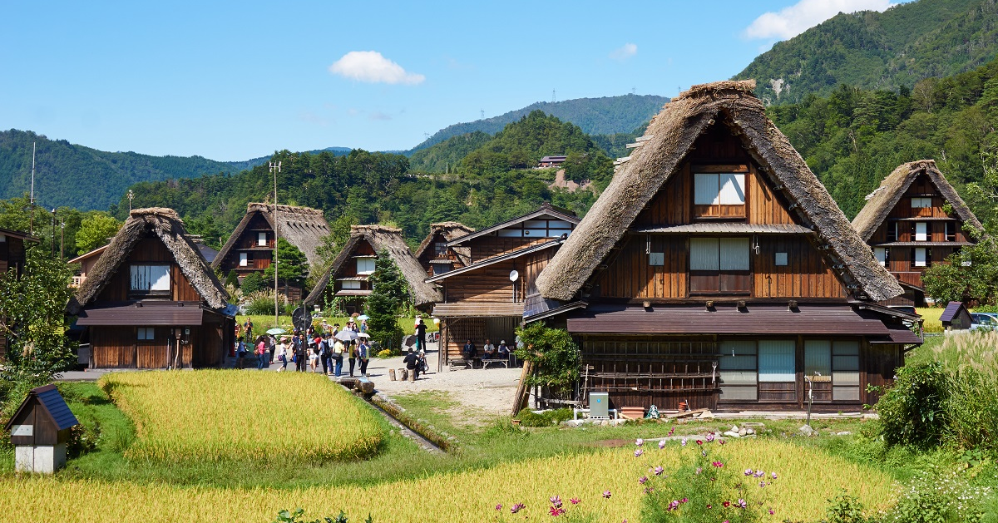

เที่ยง บริการอาหารกลางวัน ณ ภัตตาคาร
นำท่านชมสถานที่สำคัญเมื่อครั้งอดีต ที่ทำการเก่าเมืองทาคายาม่า ใช้เป็นทั้งที่ทำงาน และที่อยู่อาศัยของผู้ว่าราชการจังหวัดฮิดะมาเป็นเวลากว่า 176 ปี ภายใต้การปกครองของโชกุนโตกุกาว่า ในสมัยเอะโดะ หรือกว่า 300 ปีที่แล้ว เป็นที่ทำการรัฐในยุคเอะโดะเพียงแห่งเดียวที่ข้ามพ้นยุคสมัยมาได้อย่างสมบูรณ์ ซึ่งภายในนี้ประกอบด้วยบริเวณไต่สวนพิจารณาคดี ห้องขังนักโทษ โรงครัว และห้องพักของเจ้าหน้าที่นำชมความงามของเมืองทาคายาม่า ซึ่งยังคงคว ามเป็นบ้านเมืองแบบญี่ปุ่นดั้งเดิมอย่างแท้จริง

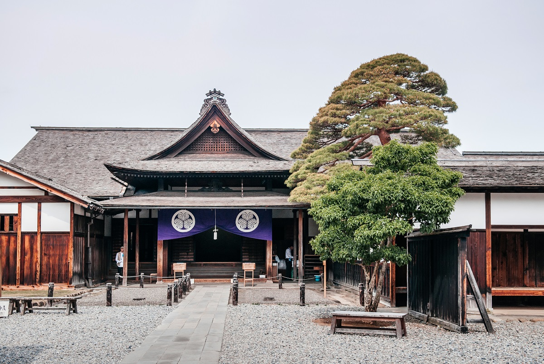

เดินชม เขตเมืองเก่าซันมาชิซึจิ ซึ่งเต็มไปด้วยบ้านเรือน และร้านค้าน่ารัก ๆ ที่ยังคงอนุรักษ์แบบของบ้านในสมัยเอะโดะกว่า 300 ปีก่อน ให้ท่านได้เลือกซื้อของที่ระลึกพื้นเมืองและเก็บเกี่ยวบรรยากาศอันน่าประทับใจ ไม่ว่าจะเป็นเหล้าสาเก ซุปมิโสะชิรุ ตุ๊กตาซารุโบะโบะ ซึ่งเป็นตุ๊กตาตามความเชื่อของคนโบราณสมัยก่อน

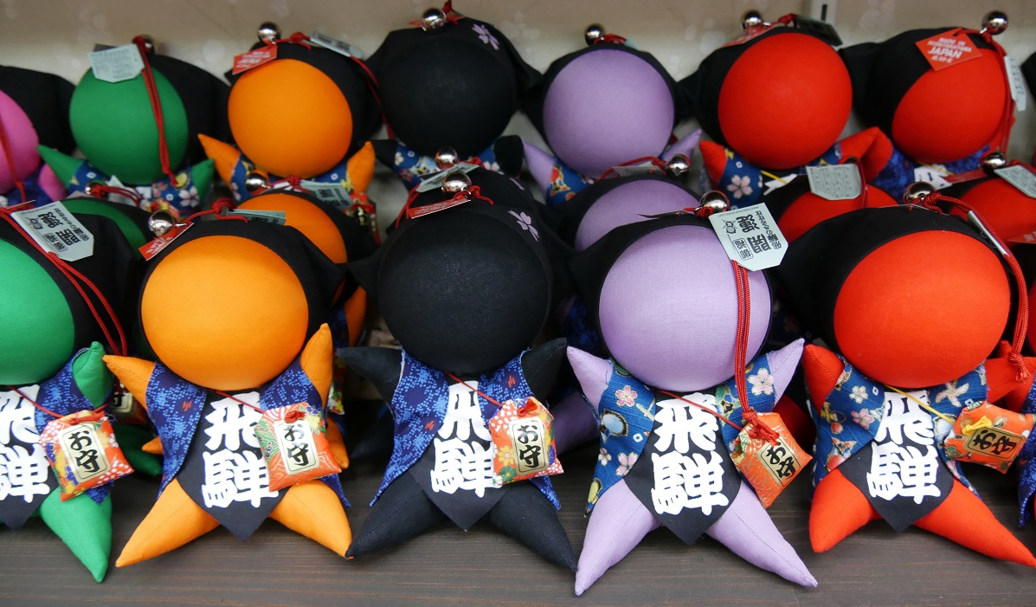

จากนั้นนำท่านเก็บภาพประทับใจด้านหน้า ปราสาทมัตซึโมโต้ มีชื่อเรียกอีกอย่างหนึ่งว่า ปราสาทอีกา เนื่องจากผนังปราสาทมีสีดำ และปีกด้านต่างๆ ของปราสาทแผ่กางออกเหมือนปีกนก สร้างขึ้นในปี ค.ศ.1590 โดย อิชิคาว่า คาสุมาซะ เพื่อใช้เป็นที่พักของบรรดาเจ้าเมืองในอดีต ปัจจุบันหลังจากได้รับการจัดตั้งเป็นสมบัติประจำชาติญี่ปุ่นได้ปรับให้เป็นพิพิธภัณฑ์สำหรับรวบรวมข้อมูลประวัติศาสตร์ของญี่ปุ่นและประวัติศาสตร์ของ จังหวัดนากาโน่ และเป็นปราสาทที่มีความสวยงามติด 1 ใน 10 ของประเทศญี่ปุ่น

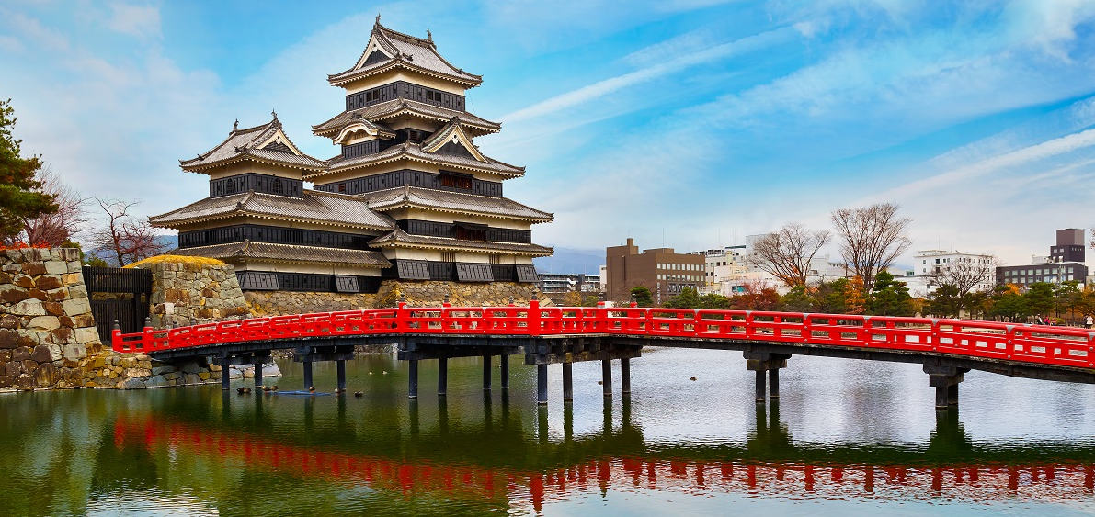

ค่ำ บริการอาหารค่ำ ณ ภัตตาคาร
พักที่ ITOEN HOTEL ASAMANOYU หรือระดับเดียวกัน
วันที่สาม เส้นทางสายโรแมนติค - กำแพงหิมะบนเทือกเขาเจแปน แอลป์ (ขึ้นอยู่กับสภาพอากาศ)

เช้า บริการอาหารเช้า ณ ห้องอาหารของโรงแรม
นำท่านเดินทางสู่เมือง ทาเทยาม่า เส้นทาง กำแพงหิมะ เจแปน แอลป์ เส้นทางท่องเที่ยวคลาสสิคที่ท่านจะประทับใจไม่รู้ลืม (ขึ้นกับสภาพอากาศ) นำท่านนั่งกระเช้าไฟฟ้ารูปขั้นบันไดสู่ที่ราบสูงบิโจไดร่า เพื่อทำการเปลี่ยนรถโค้ชเป็นสายธรรมชาติของทางวนอุทยาน นำท่านโดยสารรถโค้ชสู่ยอดดอย ผ่านป่าสนและทุ่งราบที่มีมนต์เสน่ห์แตกต่างกันทุกฤดู เช่น น้ำตกโชเมียวเป็นน้ำตกที่สูงที่สุดของประเทศญี่ปุ่น ผ่านป่าสนดึกดำบรรพ์ที่มีอายุกว่า 1,000 ปี ลัดเลาะไปตามซอกกำแพงหิมะที่สูงราว 20 เมตร (ช่วงกลางเดือนเมษายน-ต้นเดือนพฤษภาคม) ถึงยอดมุโรโด คือ จุดชมวิวที่สูงที่สุดของเส้นทางนี้ บริเวณยอดเขาท่านสามารถเห็นทะเลสาบน้อยใหญ่ ทะเลหมอกที่ตัดกับขอบฟ้าสีสดตลอดทั้งวันทั้งคืน สร้างความประทับใจให้ท่านมิรู้ลืม

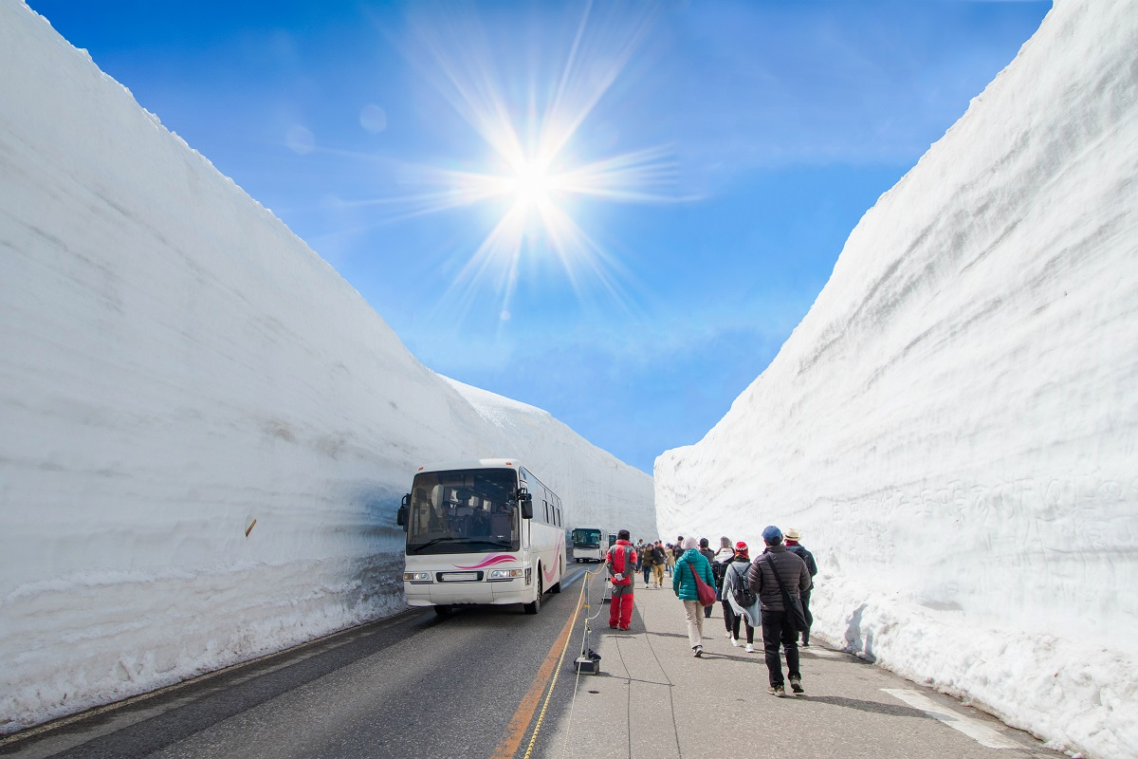

เที่ยง บริการอาหารกลางวัน ณ ภัตตาคาร
บ่าย นำท่านโดยสารรถโค้ชไฟฟ้าไร้มลพิษทะลุอุโมงค์ใต้ภูเขาทาเทยาม่า ด้วยความสูงถึง 3,015 เมตร และสูงเป็นที่สองรองจากภูเขาไฟฟูจิ สู่ที่ราบไดคัมโป ชมความงดงามแห่งทัศนียภาพอีกฟากฝั่งของภูเขา จากนั้นนำท่านเดินทางสู่ คุโรเบะไดร่า ที่ราบสูงบนไหล่เขาที่ท่านสามารถชมทัศนียภาพของช่องเขาที่เป็นเหวลึก สร้างความตื่นตาตื่นใจอย่างยิ่งแก่นักท่องเที่ยว นำท่านโดยสารกระเช้าข้ามเหวลึกซึ่งมีเพียงลวดสลิงของกระเช้าจากต้นทางถึงปลายทางเท่านั้น ไม่มีเสาค้ำหรือคั่นกลางเป็นทางยาว 1,700 เมตร จึงได้ฉายาว่า กระเช้าพาโนราม่า นำท่านโดยสารเคเบิลคาร์ไฟฟ้ารูปขั้นบันไดอีกครั้งเพื่อลดระดับลงสู่สันเขื่อน คุโรเบะ เป็นเขื่อนขนาดยักษ์ที่มีความยาวของสันเขื่อนถึง 800 เมตร ท่านสามารถเดินชมวิวที่วิเศษยิ่งใหญ่ตระการตาของเทือกเขาแอลป์ได้ และชมความแรงของน้ำที่ปล่อยออกจากแอ่งน้ำสีเขียวมรกตที่พวยพุ่งส่งเสียงดังสนั่นสู่เบื้องล่าง จากนั้นนำท่านสู่ด่านสุดท้ายของเส้นทางธรรมชาติ นำท่านโดยสารรถโค้ชไฟฟ้าปลอดมลพิษทะลุอุโมงค์ใต้ภูเขาทางยาวรวมถึง 6.1 กิโลเมตร จากนั้นนำท่านเดินทางสู่ที่พัก
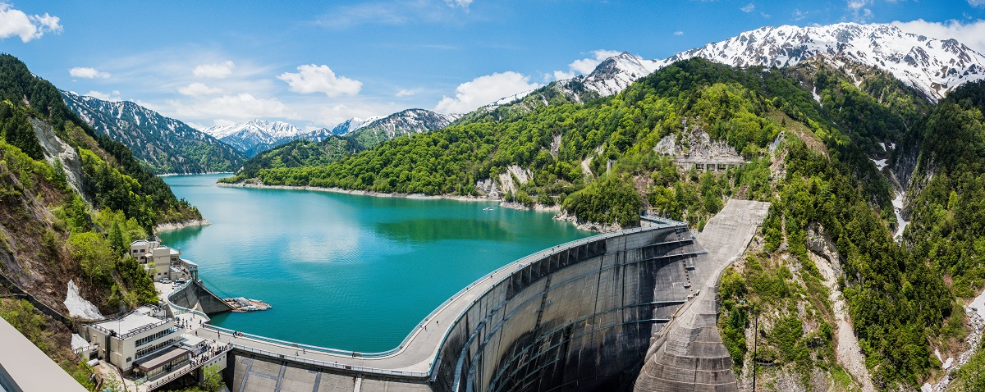
ค่ำ บริการอาหารค่ำ ณ ภัตตาคาร
พักที่ GUJO VACANCE MURA HOTEL หรือระดับเดียวกัน
จากนั้นให้ท่านได้ผ่อนคลายกับการแช่น้ำแร่ออนเซ็นธรรมชาติ เชื่อว่าถ้าได้แช่น้ำแร่แล้ว จะทำให้ผิวพรรณสวยงามและช่วยให้ระบบหมุนเวียนโลหิตดีขึ้น
วันที่สี่ สวนดอกไม้บ๊กกะโน๊ะ ซาโตะ – ศาลเจ้าโอสึคันนง – ถนนช้อปปิ้งโอสุ – นาโกย่า - มิตซุยเอ้าท์เล็ท
เช้า บริการอาหารเช้า ณ ห้องอาหารของโรงแรม
จากนั้นนำท่านเดินทางสู่ สวนดอกไม้บ๊กกะโนะซาโตะให้ท่านได้นั่งรถรางสัมผัสบรรยากาศภายในไร่ ชมความสวยงามของดอกไม้นานาพันธุ์อาทิ ดอกกุหลาบ, ลิลลี่, ซาเวียร์, ดอกเวอร์จิเนี่ย และดอกโคเคีย หรือโคชิอะ ที่เบ่งบานต้อนรับผู้ที่มาเยือน เก็บภาพประทับใจที่แสนโรแมนติคกับมวลหมู่ดอกไม้อีกทั้งฉากหลังยังเป็นโบสถ์สุดคลาสสิค (ขึ้นอยู่กับสภาพอากาศ ถ้าหากดอกไม้ยังไม่บานหรือหมดฤดู ภายในสวนยังมีดอกไม้ประเภทอื่นๆให้รับชมจำนวนมาก)

เที่ยง บริการอาหารกลางวัน ณ ภัตตาคาร
นำท่านเดินทางสู่ ศาลเจ้าโอสึคันนง เป็นหนึ่งในสามของศาลเจ้าบูชาเจ้าแม่กวนอิมที่ใหญ่ที่สุดในญี่ปุ่น และเป็นวัดประจำตระกูลโอดะ นอกจากนี้ยังมีวัดบันโชจิซึ่งโทกุงาวะ อิเอะยาสุเคยพักอยู่เมื่อครั้งเป็นตัวประกัน อันเป็นประวัติศาสตร์หน้าหนึ่งของย่านโอสึ OSU เป็นเมืองที่ผสมผสานระหว่างประวัติศาสตร์และวัฒนธรรมสมัยใหม่ และยังเป็นจุดท่องเที่ยวยอดฮิตที่สุดของนาโกย่า ซึ่งนอกจากคนญี่ปุ่นแล้ว นักท่องเที่ยวต่างชาติก็นิยมมาเยี่ยมชมเช่นกัน
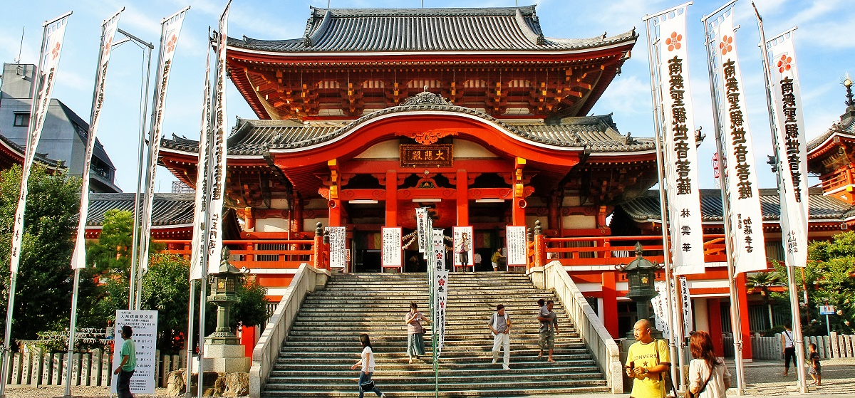
จากนั้นท่านจะได้เพลิดเพลินกับการช้อปปิ้ง ทานอาหาร และชมวัฒนธรรมโอตะคุอย่างเต็มอิ่มที่ย่านร้านค้า ณ บริเวณถนนช้อปปิ้งโอสุ ซึ่งมีอายุประมาณ 400 กว่าปี เป็นถนนการค้าที่มีชื่อเสียงและได้รับความนิยมจากนักท่องเที่ยวเป็นอย่างมากด้วยมนต์เสน่ห์ของบรรยากาศย่านชนชั้นแบบดั้งเดิม ถนนช้อปปิ้งนี้ประกอบไปด้วยร้านค้ามากมายกว่า 1,200 ร้าน เรียงรายตลอดสองข้างทางยาว 1.7 กิโลเมตร ประกอบด้วยอาหารและสินค้าทันสมัยไม่ว่าจะเป็นน้ำหอม, เสื้อผ้า, เครื่องสำอาง และร้องเท้าจากสารพัดยี่ห้อดังและที่สำคัญคือราคาถูกมาก
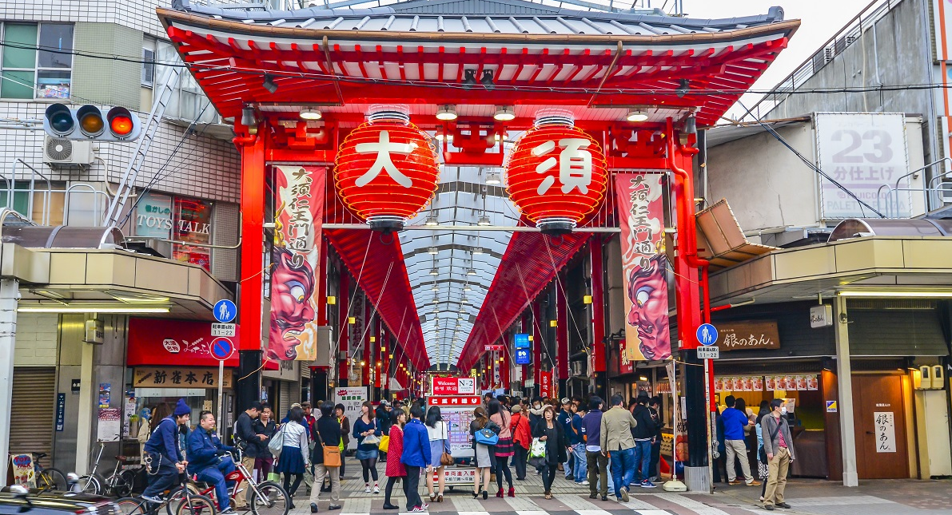
จากนั้นนำท่านเดินทางสู่นาโกย่า เพื่อนำท่านช้อปปิ้งสินค้าแบรนด์เนมเอ้าท์เล็ท ณ มิตซุยเอ้าท์เล็ท ซึ่งเอาท์เล็ทนี้เป็นส่วนหนึ่งของสวนสนุกนางาชิมะสปาแลนด์ มีอาณาเขตบริเวฝรกว้างขวางมาก เรียงรายไปด้วยร้านค้ากว่า 302 ร้าน อาทิเช่น Coach Armani, Ralph Lauren, Seigo , Gucci , Longcham , Balenciaga , Michael Kors ฯลฯ เพียบพร้อมด้วยสินค้าสำหรับทุกคนตั้งแต่สินค้าแฟชั่นหญิงชาย และเด็ก จนถึงอุปกรณ์กีฬา และสินค้าทั่วไป ซึ่งมีส่วนลดมากมายสูงสุดถึง 80% นอกจากนี้ภายในห้าง ยังมีศูนย์อาหารขนาดใหญ่ไว้คอยบริการนักท่องเที่ยวอีกด้วย
ค่ำ อิสะอาหารค่ำตามอัธยาศัย
พักที่ SPRING SUNNY HOTEL NAGOYA TOKONAME หรือระดับเดียวกัน

วันห้า นาโกย่า - สนามบินนาโกย่า – กรุงเทพฯ

เช้า บริการอาหารเช้า ณ ห้องอาหารของโรงแรม
ได้เวลาอันสมควรนำท่านสู่ สนามบินนาโกย่า เพื่อเดินทางกลับสู่กรุงเทพฯ
10.30 น. เหิรฟ้าสู่กรุงเทพ ฯ โดยสายการบินเจแปน แอร์ไลน์ เที่ยวบินที่ JL 737
14.15 น. ถึงสนามบินสุวรรณภูมิ โดยสวัสดิภาพ

****************************************
** หากท่านที่ต้องออกตั๋วภายใน (เครื่องบิน ,รถทัวร์ ,รถไฟ) กรุณาสอบถามที่เจ้าหน้าที่ทุกครั้งก่อนทำการ
ออกตั๋วเนื่องจากสายการบินอาจมีการปรับเปลี่ยนไฟล์ท หรือ เวลาบิน โดยไม่ได้แจ้งให้ทราบล่วงหน้า **
*** ขอบพระคุณทุกท่านที่ใช้บริการ ***
อัตราค่าบริการ

กำหนดการเดินทาง | ผู้ใหญ่  ห้องละ  2-3 ท่าน | 1 เด็ก 2 ผู้ใหญ่ เด็กมีเตียง  (เด็กอายุต่ำกว่า 8 ปี) | 1 เด็ก 2 ผู้ใหญ่  เด็กไม่มีเตียง  (เด็กอายุต่ำกว่า 8 ปี) | พักเดี่ยวเพิ่ม | ราคาทัวร์  ไม่รวมตั๋ว  เครื่องบิน
08 – 12 พฤษภาคม 2562 | 39,999 | 37,999 | 36,999 | 8,000 | 29,999
14 – 18 พฤษภาคม 2562 | 39,999 | 37,999 | 36,999 | 8,000 | 29,999
15 – 19 พฤษภาคม 2562 | 39,999 | 37,999 | 36,999 | 8,000 | 29,999
21 – 25 พฤษภาคม 2562 | 39,999 | 37,999 | 36,999 | 8,000 | 29,999
22 – 26 พฤษภาคม 2562 | 39,999 | 37,999 | 36,999 | 8,000 | 29,999
28 พ.ค. – 01 มิ.ย. 2562 | 39,999 | 37,999 | 36,999 | 8,000 | 29,999
29 พ.ค. – 02 มิ.ย. 2562 | 39,999 | 37,999 | 36,999 | 8,000 | 29,999

** ราคาเด็กอายุไม่เกิน 2 ปี 10,000 บาท
***ค่าบริการข้างต้น ยังไม่รวมค่าทิปคนขับรถ หัวหน้าทัวร์ และมัคคุเทศก์ท้องถิ่น
ท่านละ 3500 เยน /ทริป/ต่อท่าน***

ในกรณียกเลิกการเดินทาง ต้องยกเลิก 45 วันก่อนการเดินทางเท่านั้น ไม่เช่นนั้นทางบริษัทจะไม่คืนมัดจำไม่ว่าด้วยกรณีใดๆทั้งสิ้น เพราะว่าทางบริษัทได้ทำการจ่ายค่าตั๋วไปให้กับการสายการบินเรียบร้อยแล้ว โปรดอ่านข้อความให้ถี่ถ้วนก่อนการจองทัวร์ทุกครั้ง เพื่อประโยชน์แก่ตัวท่านเอง

การเดินทางในแต่ละครั้งจะต้องมีผู้โดยสารจำนวน 30 ท่านขึ้นไป ถ้าผู้โดยสารไม่ครบจำนวนดังกล่าว บริษัทฯ ขอสงวนสิทธิ์ในการเลื่อนการเดินทาง หรือเปลี่ยนแปลงราคา
กรุณาชำระมัดจำ ท่านละ 10,000.- บาท หากมีการยกเลิกภายหลัง ทางบริษัทขอสงวนสิทธิ์ในการคืนมัดจำทั้งหมด เนื่องจากทางบริษัทฯ ได้ชำระค่าตั๋วเครื่องบินเต็มใบให้กับสายการบินเป็นที่เรียบร้อย ยกเว้นค่าภาษีน้ำมันที่ยังมิได้ชำระ ค่าทัวร์ส่วนที่เหลือ กรุณาชำระ 21 วันก่อนการเดินทาง

หมายเหตุ 1. ตั๋วเมื่อออกแล้ว ไม่สามารถรีฟันด์ได้ อันเนื่องจากเงื่อนไขของสายการบิน

จากมาตรการยกเว้นวีซ่าเข้าประเทศญี่ปุ่นให้กับคนไทย ผู้ที่ประสงค์จะพำนักระยะสั้นในประเทศญี่ปุ่นไม่เกิน 15 วัน ไม่ว่าจะด้วยวัตถุประสงค์เพื่อการท่องเที่ยว เยี่ยมญาติ หรือธุรกิจ จะต้องยื่นเอกสารในขั้นตอนการตรวจเข้าเมือง เพื่อยืนยันการมีคุณสมบัติการเข้าประเทศญี่ปุ่น* ดังต่อไปนี้

- ตั๋วเครื่องบินขาออกจากประเทศญี่ปุ่น ทางทัวร์จัดเตรียมให้
- สิ่งที่ยืนยันว่าท่านสามารถรับผิดชอบค่าใช้จ่ายที่อาจเกิดขึ้นในระหว่างที่พำนักในประเทศญี่ปุ่นได้ (เช่น เงินสด บัตรเครดิต เป็นต้น)
- ชื่อ ที่อยู่ และหมายเลขติดต่อในระหว่างที่พำนักในประเทศญี่ปุ่น (เช่น คนรู้จัก โรงแรม และอื่นๆ) ทางทัวร์จัดเตรียมให้
- กำหนดการเดินทางระหว่างที่พำนักในประเทศญี่ปุ่น ทางทัวร์จัดเตรียมให้

อัตราค่าบริการนี้รวม
 ค่าตั๋วเครื่องบินไป-กลับ พร้อมคณะ  ค่าภาษีสนามบินทุกแห่งที่มี
 ค่าน้ำหนักกระเป๋าสัมภาระท่านละไม่เกิน 20 กก.  ค่ารถรับ-ส่ง และนำเที่ยวตามรายการ
 ค่าที่พักตามที่ระบุในรายการ พักห้องละ 2 ท่าน  ค่าเข้าชมสถานที่ต่างๆ ตามรายการ
 ค่าอาหารตามมื้อที่ระบุในรายการ  ค่าจ้างมัคคุเทศก์คอยบริการตลอดการเดินทาง
 ค่าประกันอุบัติเหตุระหว่างเดินทาง วงเงินท่านละ 1,000,000 บาท (เงื่อนไขตามกรมธรรม์)

อัตราค่าบริการนี้ไม่รวม
 ค่าธรรมเนียมวีซ่าเข้าประเทศญี่ปุ่น (เพราะรัฐบาลประกาศยกเว้นวีซ่าเข้าประเทศญี่ปุ่นให้กับคนไทย ผู้ที่ประสงค์จะพำนักระยะสั้นในประเทศญี่ปุ่นไม่เกิน 15 วัน) **ถ้ากรณีที่ทางรัฐบาลประกาศให้กลับมาใช้วีซ่า ผู้เดินทางจะต้องเสียค่าใช้จ่ายในการทำวีซ่าเพิ่ม ท่านละ 1,700 บาท**
 ค่าใช้จ่ายส่วนตัวนอกเหนือจากรายการที่ระบุ เช่น ค่าทำหนังสือเดินทาง ค่าโทรศัพท์ ค่าโทรศัพท์ทางไกล ค่าอินเตอร์เน็ต ค่าซักรีด มินิบาร์ในห้อง รวมถึงค่าอาหารและเครื่องดื่มที่สั่งเพิ่มนอกเหนือรายการ (กรุณาสอบถามจากหัวหน้าทัวร์ก่อนการใช้บริการ)
 ค่าทิปคนขับรถ หัวหน้าทัวร์ และมัคคุเทศก์ท้องถิ่น ท่านละ 3500 เยน /ทริป/ต่อท่าน
 ค่าภาษีมูลค่าเพิ่ม 7% และภาษีหัก ณ ที่จ่าย 3%
 ค่าธรรมเนียมวีซ่าเข้าประเทศญี่ปุ่น (เพราะรัฐบาลประกาศยกเว้นวีซ่าเข้าประเทศญี่ปุ่นให้กับคนไทย ผู้ที่ประสงค์จะพำนักระยะสั้นในประเทศญี่ปุ่นไม่เกิน 15 วัน)
เงื่อนไขการชำระค่าบริการ
- นักท่องเที่ยวหรือเอเจนซี่ต้องชำระเงินมัดจำเป็นเงินจำนวน 10,000 บาทต่อท่านเพื่อสำรองที่นั่ง
- นักท่องเที่ยวหรือเอเจนซี่ต้องชำระเงินค่าบริการส่วนที่เหลือทั้งหมดก่อนวันเดินทางอย่างน้อย 21 วัน กรณีนักท่องเที่ยวหรือเอเจนซี่ไม่ชำระเงิน หรือชำระเงินไม่ครบภายในกำหนด รวมถึงกรณีเช็คของท่านถูกปฏิเสธการจ่ายเงินไม่ว่ากรณีใดๆ ให้ถือว่านักท่องเที่ยวสละสิทธิการเดินทางในทัวร์นั้นๆ
- การติดต่อใดๆ กับทางบริษัทเช่น แฟกซ์ อีเมลล์ หรือจดหมายฯ ต้องทำในวันเวลาทำการของทางบริษัท ดังนี้ วันจันทร์ ถึงศุกร์ เวลา 9.00 น. – 18.00 น. และวันเสาร์ เวลา 9.00 น. – 14.00 น. นอกจากวันเวลาดังกล่าวและวันหยุดนักขัตฤกษ์ที่รัฐบาลประกาศในปีนั้นๆถือว่าเป็นวันหยุดทำการของทางบริษัท
เงื่อนไขการยกเลิกการเดินทาง
- กรณีที่นักท่องเที่ยวหรือเอเจนซี่ต้องการขอยกเลิกการเดินทาง หรือเลื่อนการเดินทาง นักท่องเที่ยวหรือเอเจนซี่(ผู้มีชื่อในเอกสารการจอง) จะต้องแฟกซ์ อีเมลล์ หรือเดินทางมาเซ็นเอกสารการยกเลิกที่บริษัทอย่างใดอย่างหนึ่งเพื่อแจ้งยกเลิกการจองกับทางบริษัทเป็นลายลักษณ์อักษร ทางบริษัทไม่รับยกเลิกการจองผ่านทางโทรศัพท์ไม่ว่ากรณีใดๆ
- กรณีนักท่องเที่ยวหรือเอเจนซี่ต้องการขอรับเงินค่าบริการคืน นักท่องเที่ยวหรือเอเจนซี่ (ผู้มีชื่อในเอกสารการจอง) จะต้องแฟกซ์ อีเมลล์ หรือเดินทางมาเซ็นเอกสารการขอรับเงินคืนที่บริษัทอย่างใดอย่างหนึ่งเพื่อทำเรื่องขอรับเงินค่าบริการคืน โดยแนบหนังสือมอบอำนาจพร้อมหลักฐานประกอบการมอบอำนาจ หลักฐานการชำระเงินค่าบริการต่างๆ และหน้าสมุดบัญชีธนาคารที่ต้องการให้นำเงินเข้าให้ครบถ้วน โดยมีเงื่อนไขการคืนเงินค่าบริการดังนี้
  - ยกเลิกก่อนวันเดินทาง 45 วัน คืนเงินค่าบริการร้อยละ 100 ของค่าบริการที่ชำระแล้ว
  - ยกเลิกก่อนวันเดินทางน้อยกว่า 45 วัน ไม่คืนเงินค่าบริการที่ชำระแล้วทั้งหมด
ทั้งนี้ ทางบริษัทจะหักค่าใช้จ่ายที่ได้จ่ายจริงจากค่าบริการที่ชำระแล้วเนื่องในการเตรียมการจัดการนำเที่ยวให้แก่นักท่องเที่ยว เช่น การสำรองที่นั่งตั๋วเครื่องบิน การจองที่พักฯลฯ
- การเดินทางที่ต้องการันตีมัดจำหรือซื้อขาดแบบมีเงื่อนไข หรือเที่ยวบินเหมาลำ Charter Flight หรือ Extra Flight กับสายการบิน หรือผ่านตัวแทนในประเทศหรือต่างประเทศ จะไม่มีการคืนเงินมัดจำหรือค่าบริการทั้งหมด
- การติดต่อใดๆ กับทางบริษัทเช่น แฟกซ์ อีเมลล์ หรือจดหมายฯ ต้องทำในวันเวลาทำการของทางบริษัท ดังนี้ วันจันทร์ ถึงศุกร์ เวลา 9.00 น. – 18.00 น. และวันเสาร์ เวลา 9.00 น. – 14.00 น. นอกจากวันเวลาดังกล่าวและวันหยุดนักขัตฤกษ์ที่รัฐบาลประกาศในปีนั้นๆถือว่าเป็นวันหยุดทำการของทางบริษัท
- ทางบริษัทขอสงวนสิทธิ์ในการยกเลิกการเดินทางกรณีมีนักท่องเที่ยวเดินทางไม่ถึง 15 คน

เงื่อนไขและข้อกำหนดอื่นๆ
  - ทัวร์นี้สำหรับผู้มีวัตถุประสงค์เพื่อการท่องเที่ยวเท่านั้น
  - ทัวร์นี้เป็นทัวร์แบบเหมา หากท่านไม่ได้ร่วมเดินทางหรือใช้บริการตามที่ระบุไว้ในรายการไม่ว่าบางส่วนหรือทั้งหมด หรือถูกปฏิเสธการเข้า-ออกเมืองด้วยเหตุผลใดๆ ทางบริษัทจะไม่คืนเงินค่าบริการไม่ว่าบางส่วนหรือทั้งหมดให้แก่ท่าน
  - ทางบริษัทขอสงวนสิทธิ์ในการยกเลิกการเดินทางในกรณีที่มีนักท่องเที่ยวร่วมเดินทางน้อยกว่า 15 ท่าน โดยจะแจ้งให้กับนักท่องเที่ยวหรือเอเจนซี่ทราบล่วงหน้าอย่างน้อย 7 วันก่อนการเดินทางสำหรับประเทศที่ไม่มีวีซ่า และอย่างน้อย 10 วันก่อนการเดินทางสำหรับประเทศที่มีวีซ่า แต่หากทางนักท่องเที่ยวทุกท่านยินดีที่จะชำระค่าบริการเพิ่มจากการที่มีนักท่องเที่ยวร่วมเดินทางน้อยกว่าที่ทางบริษัทกำหนดเพื่อให้คณะเดินทางได้ ทางเรายินดีที่จะให้บริการต่อไป
  - ทางบริษัทขอสงวนสิทธิ์ไม่รับผิดชอบค่าเสียหายจากความผิดพลาดในการสะกดชื่อ นามสกุล คำนำหน้าชื่อ เลขที่หนังสือเดินทาง และอื่นๆ เพื่อใช้ในการจองตั๋วเครื่องบิน ในกรณีที่นักท่องเที่ยวหรือเอเจนซี่มิได้ส่งหน้าหนังสือเดินทางให้กับทางบริษัทพร้อมการชำระเงินมัดจำ
  - ทางบริษัทขอสงวนสิทธิ์ในการเปลี่ยนแปลงรายการการเดินทางตามความเหมาะสม เพื่อให้สอดคล้องกับสถานการณ์ ภูมิอากาศ และเวลา ณ วันที่เดินทางจริงของประเทศที่เดินทาง ทั้งนี้ บริษัทจะคำนึงถึงความปลอดภัยของนักท่องเที่ยวส่วนใหญ่เป็นสำคัญ
  - ทางบริษัทขอสงวนสิทธิ์ไม่รับผิดชอบใดๆ ต่อความเสียหายหรือค่าใช้จ่ายใดๆ ที่เพิ่มขึ้นของนักท่องเที่ยวที่มิได้เกิดจากความผิดของทางบริษัท เช่น ภัยธรรมชาติ การจลาจล การนัดหยุดงาน การปฏิวัติ อุบัติเหตุ ความเจ็บป่วย ความสูญหายหรือเสียหายของสัมภาระ ความล่าช้า เปลี่ยนแปลง หรือการบริการของสายการบิน เหตุสุดวิสัยอื่น เป็นต้น
  - อัตราค่าบริการนี้คำนวณจากอัตราแลกเปลี่ยนเงินตราต่างประเทศ ณ วันที่ทางบริษัทเสนอราคา ดังนั้น ทางบริษัทขอสงวนสิทธิ์ในการปรับราคาค่าบริการเพิ่มขึ้น ในกรณีที่มีการเปลี่ยนแปลงอัตราแลกเปลี่ยนเงินตราต่างประเทศ ค่าตั๋วเครื่องบิน ค่าภาษีเชื้อเพลิง ค่าประกันภัยสายการบิน การเปลี่ยนแปลงเที่ยวบินฯลฯ
  - มัคคุเทศก์ พนักงาน หรือตัวแทนของทางบริษัท ไม่มีอำนาจในการให้คำสัญญาใดๆ แทนบริษัท เว้นแต่มีเอกสารลงนามโดยผู้มีอำนาจของบริษัทกำกับเท่านั้น

ข้อแนะนำก่อนการเดินทาง
1. กรุณาแยกของเหลว เจล สเปรย์ ที่จะนำติดตัวขึ้นเครื่องบิน ต้องมีขนาดบรรจุภัณฑ์ไม่เกิน 100 มิลลิลิตรต่อชิ้น และรวมกันทุกชิ้นไม่เกิน 1,000 มิลลิลิตร โดยแยกใส่ถุงพลาสติกใสซึ่งมีซิปล็อคปิดสนิท และสามารถนำออกมาให้เจ้าหน้าที่ตรวจได้อย่างสะดวก ณ จุดเอ็กซ์เรย์ อนุญาตให้ถือได้ท่านละ 1 ใบเท่านั้น ถ้าสิ่งของดังกล่าวมีขนาดบรรจุภัณฑ์มากกว่าที่กำหนดจะต้องใส่กระเป๋าใบใหญ่และฝากเจ้าหน้าที่โหลดใต้ท้องเครื่องบินเท่านั้น

2. สิ่งของที่มีลักษณะคล้ายกับอาวุธ เช่น กรรไกรตัดเล็บ มีดพก แหนบ อุปกรณ์กีฬาฯ จะต้องใส่กระเป๋าใบใหญ่และฝากเจ้าหน้าที่โหลดใต้ท้องเครื่องบินเท่านั้น
3. ประเทศญี่ปุ่น มีกฎหมายห้ามนำผลิตภัณฑ์ที่ทำมาจากพืช และเนื้อสัตว์ทุกชนิดเข้าประเทศ เช่น ผัก ผลไม้สด ไข่ เนื้อสัตว์ ไส้กรอกฯ เพื่อเป็นการป้องกันโรคติดต่อที่จะมาจากสิ่งเหล่านี้ หากเจ้าหน้าที่ตรวจพบ จะต้องเสียค่าปรับในอัตราที่สูงมาก

